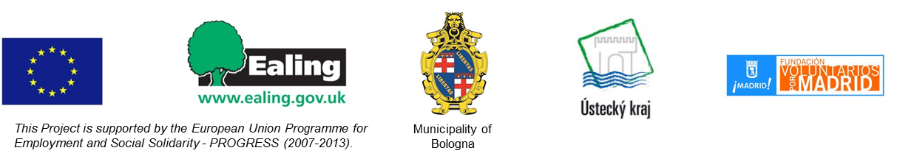



This Project is supported by the European Union Programme for Employment and Social Solidarity – PROGRESS (2007-2013).

Úloha rodiny a školy ve vzdělávání

Rodina
Jednou z významných charakteristik Romů žijících v takzvaných sociálně vyloučených lokalitách Ústeckého kraje je velmi nízká míra dosaženého vzdělání. Nízké vzdělání a kvalifikace je také jednou z hlavních příčin časté dlouhodobé či opakované nezaměstnanosti. Hodnota vzdělání, zejména je-li poskytováno tradiční institucializovanou formou, je v romských rodinách vnímána rozporuplně. Rodiče dětí žijících v sociálně vyloučených lokalitách mají zpravidla základní nebo nedokončené základní vzdělání, často získané na (bývalé) zvláštní škole. Tato úroveň je tedy akceptovatelnou laťkou i pro jejich děti. Rodiče často tvrdí, že jim tradiční škola nepřinesla prakticky nic, čím by mohli ovlivnit svou životní situaci. Dovednosti nabyté v průběhu vzdělávání jsou na současném otevřeném trhu práce prakticky neuplatnitelné. V rodinách i v jejich okolí tak chybí osoby, které by děti mohly vnímat jako vzory úspěchu dosaženého prostřednictvím vzdělání.
Úspěšnost dětí ve vzdělávání a míru zapojení jejich rodičů do tohoto procesu výrazně ovlivňuje nepříznivá sociální situace sociálně vyloučených rodin. Ta je často velmi složitým komplexem mnoha různých problémů souvisejících s nevyhovujícím bydlením (početné rodiny žijí nezřídka v malých přeplněných bytech nebo na ubytovnách), dlouhodobou nezaměstnaností, závislostí na sociálních dávkách, vysokým zadlužením rodin či vysokým výskytem sociálně patologických jevů v lokalitách, kde rodiny bydlí (kriminalita, užívání návykových látek, lichva, prostituce apod.).
Socializace a enkulturace dětí v sociálně vyloučeném prostředí probíhá odlišně od majority, děti si osvojují odlišné kulturní vzorce. Vzorce chování, které si děti osvojují v sociálně vyloučeném prostředí jsou ve škole často vnímány jako problematické a nevhodné. Mezi rodinami z majority a romskými rodinami tak dochází k sociálnímu napětí.
V rodinách také často chybí dostatek hraček, dětských knih, pastelek a dalšího materiálu podporující rozvoj dovedností potřebných pro úspěšné zahájení školní docházky. Významnou bariérou úspěchu ve vzdělávání je I nedostatečná znalost českého jazyka.
Sociálně vyloučené lokality jsou také typické svou relativní uzavřeností (sociální kontakty mezi majoritou a obyvateli sociálně vyloučených lokalit jsou minimální). Úspěšnost dětí ve vzdělávání je také nezřídka ovlivněna častou migrací rodin související s hledáním příležitostí k bydlení. Výše uvedené skutečnosti jsou významnými příčinami nízkého zapojení romských rodin do vzdělávání dětí.

Škola (vzdělávací systém)
Český vzdělávací systém patří mezi systémy s vysokou závislostí mezi sociálním zázemím rodin a úspěchem žáků ve vzdělávání (PISA, 2012; OECD, 2012). Vysoký počet romských dětí (až jedna třetina) je vzděláván mimo hlavní vzdělávací proud podle kurikula určeného dětem s lehkým mentálním postižením. Pouze 32% romských dětí navštěvuje předškolní přípravu a z toho polovina pouze od 5 let (v rámci majority je to 91%). Školy mají velmi málo systémové podpory pro práci s dětmi ze sociálně vyloučeného prostředí. Dosud chybí účinné mechanismy, jak překonávat vzdělávací nerovnosti vyplývající ze socializace v odlišném prostředí a romské děti jsou tak často ve vzdělávání méně úspěšné než děti z majority a často také vzdělávání předčasně ukončují.
Kontakt mezi školou a rodinami je často velmi formální a školy vytvářejí pouze omezený počet příležitostí pro zapojení rodičů do školního života. Vychází se z předpokladu, že aktivní by měli být zejména rodiče. Aktivní a spolupracující rodiče, kteří aktivně komunikují se školou, mají informací dostatek. Pokud se však rodina o situaci dítěte ve škole aktivně nezajímá, nenavštěvuje internetové stránky školy, nechodí na třídní schůzky, kontakt mezi rodinou a školou je velmi omezený. Dominantní formou komunikace ve školách jsou spíše formální schůzky s rodiči, konané zpravidla jednou za půl roku. Jen menší počet škol využívá méně formální způsoby kontaktu s rodiči.
Sociální distance mezi romskými rodinami a školou ovlivňují také předsudky a stereotypy vůči Romům u některých učitelů. Romské rodiny také často deklarují nedůvěru ke škole. Školy dosud vytvářejí jen málo příležitostí pro postupné překonání sociální distance, nedůvěry a zapojení rodičů dětí do vzdělávání a ostatních školních aktivit. Je však třeba poznamenat, že nízká aktivita škol v této oblasti je silně ovlivněna také tím, že možnosti škol jsou v důsledku nedostatku asistentů, finančních prostředků a metodické podpory v této oblasti velmi omezené.

